

الجمهورية العربية السورية

وزارة التربية

المركز الوطني للمتميزين

**البطالة بين عامي 1994-2004م**

**(في سوريا)**

للعام الدراسي:

2014-2015م



حلقة البحث بمادة: التربية الوطنية

المدرس المشرف: أ.ضياء مسوكر

مقدم الحلقة: الطالب نبيل سمعان

الفهرس العام:

|  |  |
| --- | --- |
| العنوان | رقم الصفحة |
| المقدمة | 3 |
| إشكالية البحث | 3 |
| الباب الأول: البطالة و أنواعها | 4 |
| الفصل الأول:مفهوم البطالة | 4 |
| الفصل الثاني:أنواع البطالة | 5 |
| الباب الثاني:أسباب البطالة | 7 |
| الباب الثالث:دراسة ظاهرة البطالة في سورية بين عامي 1994-2004م | 8 |
| الباب الرابع: نتائج وانعكاسات ظاهرة البطالة | 12 |
| الفصل الأول:نتائج ظاهرة البطالة | 12 |
| الفصل الثاني: الحلول المقترحة لحل ظاهرة البطالة | 13 |
| الخاتمة | 14 |
| المصادر و المراجع | 15 |
| فهرس الصور و الجداول | 16 |

المقدمة:

برزت في العقود الأخيرة من هذا القرن الماضي نتيجة التطور التكنولوجي و الثورة العلمية التقنية جملة من القضايا التي لم تكن تطرح على بساط البحث في مجال العلوم الاقتصادية و العلوم الاجتماعية منها مشكلة البطالة ، كما برزت مفاهيم العدالة و المساواة وتوزيع فرص العمل والاستخدام الأمثل للثروة ،فقد أفرزت الأزمات الاقتصادية المتعاقبة مشكلة ركود اقتصادي التي تسببت في مشكلة البطالة في البلدان ،ونتيجة هذا الوضع أدى إلى ظهور عجز في الإحاطة بهذه المشكلة المنبثقة و المرتبطة بالقوة البشرية و ضرورة تنميتها وتكييفها مع الظروف المستجدة ،مما برز تدخل الدولة في آليات عمل توازن العرض والطلب وإعادة التوازن في سوق العمل حيث ينظر للبطالة باعتبارها نوع من الخلل بالنظام الاجتماعي وأن الدولة غير قادرة على القيام بواجبها تجاه مواطنيها ، وإن أهمية دراسة وتحليل مشكلة البطالة لا يتمثل فقط في الموارد البشرية وكونها تحتل مكانا مهما و إنما ترجع إلى أهمية كون رأس المال البشري هو أساس التنمية ،بالإضافة إلى الخطر الناجم عن التزايد في أعداد العاطلين عن العمل حيث تعد البطالة البيئة الخصبة لنمو الجريمة و التطرف و العنف ، كما أن انعدام الدخل الذي يعد مرادفا للبطالة يؤدي إلى انخفاض مستوى المعيشة وزيادة عدد الفقراء الذين يعيشون تحت خط الفقر وما يرافق ذلك من أوضاع لا إنسانية

إشكالية البحث:

هل العمل أهم ما يحتاجه الإنسان في حياته لتأمين مستلزماته؟

وما تأثير عدم توفر العمل للأفراد (البطالة) على المجتمعات؟

هل يمكن لظاهرة البطالة أن تؤدي لانهيار دول بكاملها في جميع النواحي؟

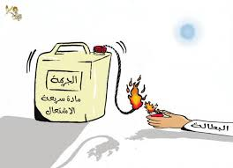

الصورة (1)توضح خطر ظاهرة البطالة 1

الباب الأول: البطالة وأنواعها

الفصل الأول :مفهوم البطالة:[1]

إن مفهوم البطالة بشكل عام هو عدم امتهان أية مهنة ،ولكن هذا المفهوم لا يمكن أن يلم بمعنى البطالة ،ولذلك فإنه يمكن أن نعرفها بأنها ظاهرة اقتصادية و اجتماعية يقصد بها مجموع الأشخاص الذين تقدموا لمراكز التوظيف ولم يحصلوا على مناصب

* كما يمكن أن نقسم مفهوم البطالة إلى قسمين:

1. مفهوم رسمي : تتمثل البطالة في الفرق بين حجم العمل المعروض وحجم العمل المطلوب في المجتمع خلال فترة زمنية معينة
2. مفهوم عملي: وهو الحالة التي لا يستخدم المجتمع فيها قوة العمل استخداما كاملا و أمثلا

و يمكن أن نشمل على تعريف العاطل عن العمل بحسب ما أوصت به منظمة العمل الدولية العاطل عن العمل هو ذلك الشخص الذي يكون فوق سن معينة بلا عمل وهو قادر على العمل وراغب فيه ويبحث عنه عند مستوى أجر سائد لكنه لا يجده،

ومما سبق نجد أنه من الصعب تعريف محدد للبطالة ولكن يمكن أن نقول بأنها)الحالة التي يكون فيها الشخص قادرا على العمل و راغبا فيه ولكن لا يجد العمل و الأجر المناسبين)

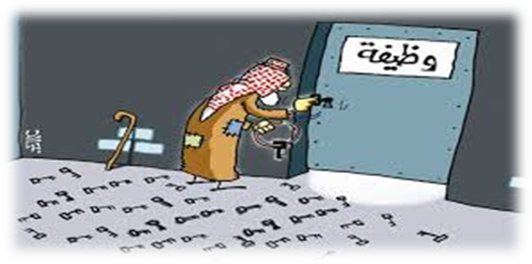

الصورة(2)توضيح لعدم إيجاد شخص لعمل مناسب 1

الفصل الثاني: أنواع البطالة:[2]

هنالك العديد من أنواع البطالة في العالم قد تتقارب بين بعضها من حيث الأساس ولكنها تختلف في العديد من الأمور وأهمها:

1. البطالة السافرة: هي وجود أفراد قادرين على العمل ولا يشغلون أية وظيفة فوقت العمل لديهم صفر وإنتاجهم صفر وهو النوع الأكثر شيوعا و انتشارا
2. البطالة الإجبارية: تتضمن الأفراد على العمل و الراغبين فيه و يبحثون عن العمل ولا يجدون فرص عمل متاحة في ظل الأجور السائدة
3. البطالة الاحتكاكية : هي وجود أفراد قادرين على العمل ويبحثون –للمرة الأولى- عن وظيفة مناسبة أو وظيفة أفضل من قبل علما بأنه يوجد وظائف تناسب خبراتهم ومهاراتهم إلا أنه لم يلتحقوا بها بسبب عدم معرفتهم بهذه الوظائف و أماكن وجودها في وقت بحثهم ويمكن أن نقسمها إلى نوعان بطالة أثناء فترة البحث وبطالة أثناء فترة الانتظار وهي ناجمة عن نقص المعلومات لدى الباحث عن العمل
4. البطالة الهيكلية: تتمثل في عدم التوافق بين المهارات المطلوبة والمعروفة أو عندما تسبب التغيرات في عدم التوازن بين المطلوب والمعروض من العمال فيما بين المناطق المختلفة

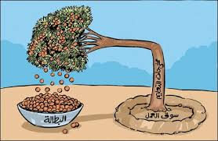

صورة(3) عدم التوازن بين الطلب والعرض 1

5- البطالة الموسمية: تنشأ نتيجة قصور الطلب على العمال في مواسم معينة ، وتنشأ خاصة في الدول النامية كثيفة السكان التي تعتمد على النشاط الزراعي كأساس للاقتصاد حيث يزداد الطلب على العمال في مواسم الحصاد وبعدها يكون العمال في حالة تعطل حتى الموسم القادم، ويواجه قطاع السياحة أيضا هذه المشكلة في فترات انخفاض الإقبال السياحي فهي إذا تختلف عن البطالة الدورية لأنها تكون موسمية(مؤقتة) أما الدورية فتكون دائمة (بطالة إجبارية)

6-البطالة الاختيارية : تشمل الأفراد القادرين على القيام بعمل ولكنهم لا يرغبون في العمل في ظل الأجور السائدة بالرغم من وجود شاغر (كالأغنياء الذين لا يقبلون العمل في ظل الأجور المتاحة،وكذلك الأفراد الذين تركوا وظائف كانوا يتلقون منها أجور مرتفعة ولا يرغبون بالالتحاق بوظائف مماثلة بأجور أقل مما تعودوا عليه)

7-البطالة المقنعة: تظهر عندما يعمل الأفراد بأقل من الطاقة الإنتاجية المفترضة لهم أو في حالة وجود عاملين في بعض القطاعات دون أن يترتب –أحيانا-على توظيفهم نقص في الناتج الكلي ، أي أنهم في حالة عمالة ظاهريا-فقط- بينما عملهم لا يسفر عن خلق سلع أو خدمات ، وبالتالي تكون إنتاجيتهم الحدية في الحالة الأولى صفرا وسالبة في الحالة الثانية، وتزداد البطالة المقنعة ظهورا و انتشارا في البلاد النامية حيث يتميز بوجه عام بوفرة نسبية في عنصر العمل ، بينما تكون فرص العمل فيها ضعيفة بسبب ضيق مجالات الإنتاج عموما، مما يجعل الأفراد يشتغلون في أية أعمال حتى لو كانت متدنية أو عديمة الإنتاجية

8-البطالة الدورية ترتبط بتقلبات النشاط أو ما يسمى (دورة الأعمال الاقتصادية) حيث تظهر حالة الانكماش أو الركود على طلب العمال فعندما ينخفض الطلب على السلع يقوم أصحاب العمل بتسريح عدد من العمال وتكون دائمة ويمكن أن تعد بطالة إجبارية

صورة(4)جلوس العمال بلا عمل 1

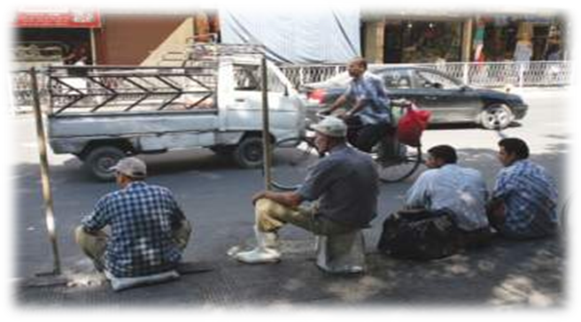

الباب الثاني : أسباب مشكلة البطالة:[3]

بعد أن تعرفنا على مفهوم البطالة وأنواعها وبما أن البطالة مشكلة كغيرها من المشاكل لذلك من الواجب التعرف على بعض من الأسباب التي تؤدي لها :

1. استبدال اليد العاملة بالآليات و التقنيات الحديثة وعدم التوفيق بين الاثنان
2. التوزع غير المتوازن بين عدد العمال والطلب على العمال
3. عزوف الرأسماليين عن الاستثمار إذا لم يؤدي الإنتاج إلى ربح كاف يلبي طموحاتهم ويؤدي ذلك لنقص في فرص العمل
4. التزايد السكاني وما يخلقه من حالة عدم توازن بينه وبين التطور الاقتصادي وتأمين مستلزمات الحياة
5. إخفاق خطط التنمية الاقتصادية في بعض الدول
6. عدم الاستغلال الأمثل لموارد المجتمع
7. انعدام مراكز التوجيه نحو أماكن العمل
8. استغلال كبار وصغار السن بأجور منخفضة
9. تدني مستوى التعليم في بعض الدول

10- ارتفاع مستوى متطلبات العمل حيث أن المهارات والخبرات المطلوبة عالية

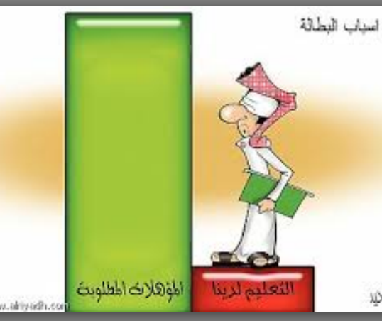

صورة(5)الفرق بين التعليم والمؤهلات العمل 1

الباب الثالث: دراسة ظاهرة البطالة في سورية [4]

بين عامي 1994-2004:

إن لارتفاع نسب البطالة نتائج اقتصادية و اجتماعية وتعكس آثارها السلبية على الفرد و المجتمع وبالتالي على مجمل التنمية ولذلك يجب دراسة تركيبة البطالة حسب الخصائص الفردية للأشخاص في فترة معينة مثل البطالة حسب الجنس، البطالة حسب العمر، البطالة حسب المستوى التعليمي وذلك في فترة بين عامي 1994-2004م في سورية.

أولا: البطالة حسب الجنس:

ويقصد بها دراسة البطالة بين ذكور و إناث، فبالرغم من أن الإناث يمثلون نصف المجتمع فإنهم لا يشكلون سوى 16% من القوى العاملة السورية في حين يشكل الذكور 84% من القوى العاملة ويعود هذا إلى أن الإناث لها وظيفة اجتماعية تتمثل في تدبير المنزل وتربية الأولاد كما إن المجتمع لا يزال ينظر بتحفظ لعمل المرأة، وإذا كانت الإناث تشكل 16% من القوى العاملة فان البطالة كانت في صفوفها 11% ارتفعت إلى 25% في عام 2004م ،بالمقابل نجد أن نسبة البطالة لدى الذكور لم تتجاوز 11%

جدول 1جدول يوضح نسب البطالة بين الذكور و الإناث لعامي 1994-2004

|  |  |  |  |  |  |  |
| --- | --- | --- | --- | --- | --- | --- |
|  | 1994 | | | 2004 | | |
|  | ذكور | إناث | مجموع(متوسط) | ذكور | إناث | مجموع(متوسط) |
| نسب العاطلين عن العمل | 6,4 | 11,0 | 7,0 | 10,7 | 25,1 | 12,3 |

ويبين الجدول ارتفاع معدل البطالة خلال الفترة بين 1994-2004م، بنسبة 4,3% بالنسبة للذكور و14,1% للإناث أي ما تزال نسبة الإناث العاطلين عن العمل أعلى من الذكور

ثانيا: البطالة حسب التركيب العمري :

كما فقد أدى ارتفاع معدلات النمو السكاني الكبيرة في الثمانينات من القرن الماضي و ترجمت تلك المعدلات إلى ارتفاع أعداد الداخلين إلى سوق العمل سنويا منذ بداية القرن الحالي ، تشير الإحصائيات المتوفرة حول العمالة و البطالة بأن فقط 13380 شخص من المتعطلين عن العمل سبق لهم أن عملوا وأما الذين لم يسبق لهم العمل فإن عددهم بلغ 595130 شخص أي أن حوالي 97% من المتعطلين عن العمل هي من صفوف الداخلين الجدد في سوق العمل ، كما يقدر الاقتصاديون أن هنالك 200-240 ألف شخص يدخل إلى سوق العمل السوري سنويا وهذا يعني بأن جزءا من هؤلاء الشباب سيدخل للسوق و يبقى فترة دونما عمل .

جدول 2نسب البطالة من حيث العمر في عامي 1994-2004

|  |  |  |  |  |  |  |
| --- | --- | --- | --- | --- | --- | --- |
|  | 1994 | | | 2004 | | |
|  | ذكور | إناث | مجموع | ذكور | إناث | مجموع |
| 15-19 | 13,5 | 16,2 | 13,8 | 10,6 | 17,3 | 11,6 |
| 20-24 | 16,1 | 20,2 | 16,8 | 20,7 | 26,1 | 23,4 |
| 25-29 | 16,0 | 20,2 | 16,5 | 17,7 | 20,1 | 18,0 |
| 30-34 | 13,6 | 15,5 | 13,8 | 14,8 | 14,8 | 14,7 |
| 35-39 | 10,6 | 10,4 | 10,6 | 11,5 | 11,3 | 11,5 |
| 40-44 | 8,5 | 6,6 | 8,2 | 7,8 | 5,5 | 7,5 |
| 45-49 | 6,3 | 4,2 | 6,0 | 5,9 | 3,1 | 5,5 |
| 50-54 | 5,0 | 2,8 | 4,7 | 4,4 | 1,2 | 4,0 |
| 55-59 | 3,7 | 1,7 | 3,4 | 3,3 | 0,2 | 2,9 |
| 60-64 | 3,2 | 1,2 | 3,0 | 1,7 | 0,2 | 1,5 |
| 65+ | 3,5 | 1,0 | 3,2 | 1,6 | 0,5 | 1,4 |
| المجموع | 100 | 100 | 100 | 100 | 100 | 100 |

ومن الجدول يتبين أن نسب البطالة تكون أعلى في العشرينيات حيث تشكل نسبة المتعطلون عن العمل لمن هم تحت 30 عاما حوالي 47,1% من إجمالي المتعطلين عن العمل في عام 1994 وقد ارتفعت حتى 51,2% في عام 2004 وهذه نسبة عالية جدا وهي تدل على أن نسبة كبيرة من الوافدين الجدد لسوق العمل لا يجدون فرصة عمل ويعود ذلك لعدم تكيف هؤلاء الباحثين عن العمل مع متطلبات سوق العمل إضافة لقلة الخبرات والمهارات المطلوبة

ثالثا: البطالة حسب مستوى التعليم:

إن التركيب التعليمي للمتعطلين وتفاوته بين الذكور و الإناث و تطوره خلال الزمن هو انعكاس لمدى انسجام السياسة التعليمية وتوافقها مع احتياجات التنمية و مدى التوازن بين العرض و الطلب في سوق العمل كما انه توجهات لاستراتيجيات التعليم و الاستخدامات المستقبلية ، كما أن انخفاض الحالة التعليمية يؤدي إلى انخفاض الإنتاجية و بالتالي هذا يتطلب التعليم المستمر الذي يحسن الانتاجية ، لذلك أن الهتمام بالتركيب التعليمي للعمالة و البطالة وذلك لمعرفة مدى تناسق مخرجات التعليم مع مدخلات سوق العمل ، ويسود الاعتقاد أنه كلما زاد مستوى تعلم الفرد زاد فرص الحصول على عمل ،فنجد أنه في حين يشكل الأميون 12% من حجم العمالةنراهم يشكلون 10,3% من مجمل العاطلين عن العمل في القطر وكذلك في حين يشكل الجامعيون أكثر من 7% من مجمل العمالة فهم يشكلون 2,7%من مجمل البطالة ،وذلك بحسب ما يوضحه الجدول الأتي:

جدول 3التوزع النسبي للعاطلين عن العمل حسب مستوى التعليم بين عامي 1994-2004

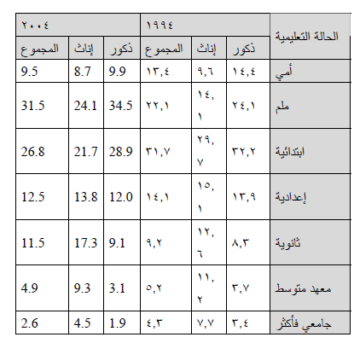

إن البيانات تشير إلى أن النسبة الأكبر للمتعطلين عن العمل هي من حملة الشهادة الابتدائية وما دون حيث بلغت حوالي 65% من إجمالي المتعطلين عن العمل عام 1994 وبالمقابل ارتفعت إلى 70% في عام 2004 والسبب يعود لقلة الطلب على هذه الفئة في سوق العمل نتيجة التطورات و التقنيات المستخدمة وقلة خبرة هذه الفئة ، وبالنسبة لباقي حملة الشهادات فنرى أن هناك تحسنا ملحوظ فقد انخفضت نسبة العاطلين عن العمل من حاملي الشهادة الإعدادية فما فوق بين عامي 1994-2004 وهذا يعود لازدياد الطلب على هذه الفئات ولاسيما حمالة الشهادات الجامعية والمعاهد المتوسطة نتيجة للخبرة التي يمتلكوها ويختلف ذلك بين الذكور والإناث.

رابعا: البطالة حسب المحافظات:

تختلف الأوضاع الاقتصادية للأسر بشكل كبير بين المناطق و المحافظات والإقامة بين الريف و الحضر ضمن كل محافظة، هذا التفاوت على المستوى الإقليمي ليس ناجما عن الاختلاف في المساهمة في قوةعمل الذكوروالتي هي ذات سوية مرتفعة في الريف و الحضرفي جميع المحافظات على السواء ، وإنما تكمن الصعوبة الرئيسية في تمركز العمالة المنخفضة الانتاجية في مناطق ومحافظات محددة،فمثلا تضم المناطق الشرقية بالإضافة إلى بعض المحافظات(إدلب- حماة) نسبة كبيرة من اليد العاملة في الزراعة وهي الأقل إنتاجية بين جميع الصناعات.

تركزت البطالة حسب تعداد 1994 في المحافظات الساحلية فبلغت في طرطوس حوالي 12% ولكن حسب تعداد 2004 فإن البطالة تمركزت في الحسكة فبلغت حوالي 27% ومقابل ذلك ارتفعت أيضا في اللاذقية و طرطوس وتجاوزت نسبة ال20% لكل منهما في الشكلين التاليين:

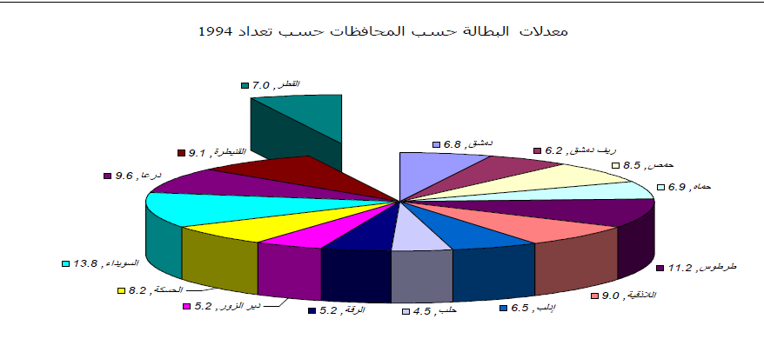

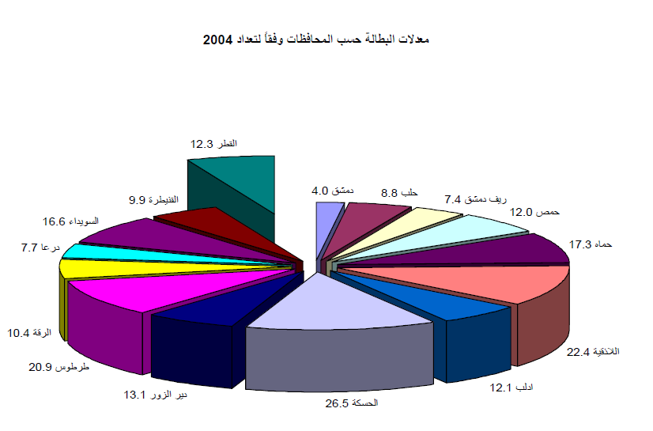

صورة(6) توضح نسب البطالة حسب المحافظات بين عامي 1994-2004م

الباب الرابع: نتائج ظاهرة البطالة وحلولها:

الفصل الأول: نتائج وانعكاسات ظاهرة البطالة في المجتمع

بناء على كثرة المشكلات التي تؤدي لظاهرة البطالة فإن لذلك تأثيرات سلبية اجتماعيا و اقتصاديا و ثقافيا......وذلك كله ينعكس على نمو المجتمع وتطوره وهناء العيش ومن أهم النتائج:

1. ارتفاع أعداد العاطلين عن العمل لمدة طويلة ما يؤدي لتدني مستوى المعيشة لدى المواطن
2. انتشار الآفات الاجتماعية الخطيرة على المجتمع مثل(السرقة- الفساد- الاستغلال – العنف......)
3. الهجرة وانعكاساتها وهي على نوعين:

الداخلية :من منطقة إلى أخرة داخل الدولة بحثا عن عمل مناسب و الذي يؤدي للعديد من المشاكل أهمها السكن العشوائي

الخارجية: الهجرة إلى خارج الدولة للبحث عن فرص عمل أفضل و يؤثر هذا النوع بشكل خاص على أصحاب العقول و الكفاءات

4- ضعف الإنتاج الوطني وانخفاض الدخل الوطني

5-استغلال العديد من التجار و أصحاب العمل العمال التي تبحث عن عمل وإعطائها أجور قليلة

6- تباين القدرات المالية و الاقتصادية بدرجات كبيرة بين الدول (لاسيما النامية و المتقدمة)

7- ضياع الوقت وعدم الاستغلال الأمثل للعناصر البشرية

8- ضعف الوثوق بالوعود والخطط التي تضعها بعض الدول حول إيجاد فرص عمل

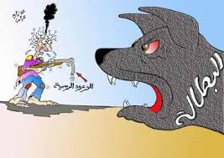

صورة(7)ضعف الوعود الرسمية 1

الفصل الثاني: الحلول المقترحة لحل ظاهرة البطالة:[5]

ولأن ظاهرة البطالة تمثل خطرا كبيرا يهدد العديد من الدول (خاصة النامية) ومن أجل تحسين وتطوير مستوى الحياة لدى الفرد في المجتمع حتى يحقق ورغباته سعت العديد من الدول في وضع حلول لهذه الظاهرة ومن أهمها:

1. إيجاد طرق ومناهج توعية لإيجاد فرص عمل
2. تشجيع الاستثمار لامتصاص اليد العاملة
3. محاولة خلق التوازن بين معدل النمو الاقتصادي والنمو السكاني
4. إحداث منظمات و هيئات تسعى لوضع حلول والحد من ظاهرة البطالة
5. وضع خطط للموازنة بين عدد العمال وأماكن طلب العمال
6. إقامة ندوات وبرامج تلفزيونية حول أماكن توافر فرص عمل ومتطلباته وذلك ليكون الجميع قادر على معرفة كيفية توفير عمل
7. توجيه الشباب للعمل الحر بكافة أشكاله من خلال توفير الدعم اللازم لهم
8. الاستفادة من المحاولات و التجارب السابقة لتجنب الوقوع بالأخطاء من جديد
9. الحد من ظاهرة الاستغلال

10 تفعيل دور المرأة في المجتمع وحقها في العمل ورفع مستوى المعيشة

11- إقامة مدارس ومعاهد حرفية لتعليم الشباب حرفة يكون قادر على العمل بها

12-إعطاء العمال أجورا تتلاءم مع الغلاء المحيط بهم

13-إقامة مدن صناعية تستوعب عددا كبيرا من العمال

الخاتمة :

مما سبق نجد أن البطالة واحدة من أخطر المشكلات التي تواجه المجتمعات، كما تعتبر أيضا أحد التحديات التي يتوجب على الدول الانتباه لها حيث يتوجب على الدول أن تسرع في العمل على إيجاد السياسات و الاستراتيجيات التي يمكن من خلالها مواجهة هذه المشكلة حتى لا تتفاقم المشكلات المترتبة عليها وحتى لا تؤدي هذه المشكلة غلى شلل في العديد من القطاعات الهامة في الدولة وانهيارها ، ولذلك يجب اتخاذ العديد من التدابير لمواجهة هذه الظاهرة و النهوض بالمجتمع كافة بعيدا عن التوترات ومن أهمها:

1. العمل على ربط البرامج التعليمية والتدريبية باحتياجات سوق العمل
2. ضرورة الاهتمام بالصناعات الصغيرة والحرف اليدوية والتي من شأنها استقطاب العديد من اليد العاملة إذا ما لقيت اهتمام و دعم من قبل الحكومات
3. السعي لتحقيق تعاون وتكامل اقتصادي مع الدول الصديقة و المجاورة

وبذلك يمكن لأي دولة الخروج من هذه المشكلة بأقل تأثيرات ممكنة



صورة(8) 1

المصادر والمراجع

1-منظمة العمل الدولية "بطالة الشباب في الوطن العربي نحو منظور جيد للتعامل مع تحدي العصر" متاح على الموقع:

http://www.ilo.org/public/arabic/region/arpro/beirut/employment/youthemploy/papers/ index.htm

2-كتاب التربية الوطنية ،الصف التاسع ،وزارة التربية السورية، عام الطباعة2013-2014م ،الصفحة رقم31

3-كتاب البطالة في سورية للدكتور صطوف الشيخ حسين (مدرس في جامعة تشرين و المعهد العالي لإدارة الأعمال عام النشر(تموز2007)مكان النشر(دمشق)

4- ملفات إلكترونية pdf)) :(الاقتصاد السياسي للبطالة للدكتور رمزي زكي)_(بطالة الشباب للدكتور وليد عبد مولاه)

فهرس الصور والجداول:

فهرس الصور

|  |  |  |
| --- | --- | --- |
| رقم الصورة | اسم الصورة | رقم الصفحة |
| صورة1 | توضيح خطر البطالة | 3 |
| صورة2 | عدم إيجاد شخص لعمل | 4 |
| صورة3 | عدم التوازن بين العرض والطلب | 5 |
| صورة4 | جلوس العمال بلا عمل | 6 |
| صورة5 | عدم التوازن بين التعليم والمؤهلات المطلوبة | 7 |
| صورة6 | نسب البطالة حسب المحافظات | 11 |
| صورة7 | ضعف الوعود الرسمية | 12 |

فهرس الجداول

|  |  |  |
| --- | --- | --- |
| رقم الجدول | اسم الجدول | رقم الصفحة |
| جدول1 | البطالة حسب الجنس | 8 |
| جدول2 | البطالة حسب العمر | 9 |
| جدول3 | البطالة حسب مستوى التعليم | 10 |

1. منظمة العمل الدولية
2. اقتصاد السياسي للبطالة للدكتور رمزي زكي pdf
3. بطالة الشباب الدكتور وليد عبد مولاهpdf
4. كتاب البطالة في سورية للدكتور صطوف الشيخ حسين
5. كتاب التربية الوطنية الصف التاسع وزارة التربية السورية عام الطباعة2013-2014 صفحة31